ORGANIZADORES DEL CONOCIMIENTO

Analizaremos en primer lugar algunos de los organizadores gráficos mas usados, y luego veremos la propuesta de los “organizadores dinámicos”, elaborada a partir de las aplicaciones didácticas del kirigami.

ORGANIZADORES GRAFICOS DEL CONOCIMIENTO
© José Luis Castillo Córdova. Maquihuasi, Lima, enero de 2005
(Se puede reproducir citando la fuente) kirigami @ hotmail.com

Son un conjunto de estrategias y técnicas que sirven para ilustrar, y representar gráficamente ideas o datos obtenidos durante la construcción del aprendizaje. Permiten evidenciar las estructuras cognoscitivas o de significado que los individuos tienen o adquieren a partir de las cuales perciben o procesan la información y sus experiencias.

Ayudan a entender la naturaleza constructiva de los conocimientos; así como a tomar conciencia de su propia construcción de significados en las actividades de aprendizajes de los diferentes contenidos desarrollados.

En educación, el uso de gráficos ayuda al logro de los aprendizajes. Se recuerda mejor una idea en la que haya estado implicado un gráfico que cuando se ha obtenido la información sólo de manera textual o escrita. Por ello creemos importante lograr que maestros y alumnos y alumnas conozcan y manejen las principales técnicas gráficas de manejo de la información que se usan en estos días.

Las técnicas que presentaremos a continuación responden a un modelo educativo centrado en el alumno y nos permiten:
- Expresar las ideas de los alumnos y alumnas
- Ver diferentes formas de tratar un mismo tópico
- Trabajar en grupo y organizarnos
- Seleccionar y jerarquizar ideas y conceptos y relaciones jerárquicas.

Ventajas de los organizadores (Soto, 2000):
- Ahorro de tiempo y esfuerzo.
- Conlleva a trabajar ambos hemisferios cerebrales para tratar la información.
- Coadyuva a aprender y estudiar activamente, puesto que al buscar las ideas principales, ordenarlas, clasificarlas, estructurarlas literal y gráficamente, facilita la asimilación y el recuerdo de lo aprendido.
- Demuestran la visión de conjunto, desarrollada por quien aprende, sobre una temática particular.
- Muestran sus estructuras proposicionales, de acuerdo con el grado de importancia de algunos conceptos en relación con otros, superando la enseñanza repetitiva de contenidos.

Entre ellos hemos seleccionado en esta oportunidad a los círculos concéntricos, mapas conceptuales, mapas mentales, esquemas de galaxia, líneas de tiempo y cuadros sinópticos.

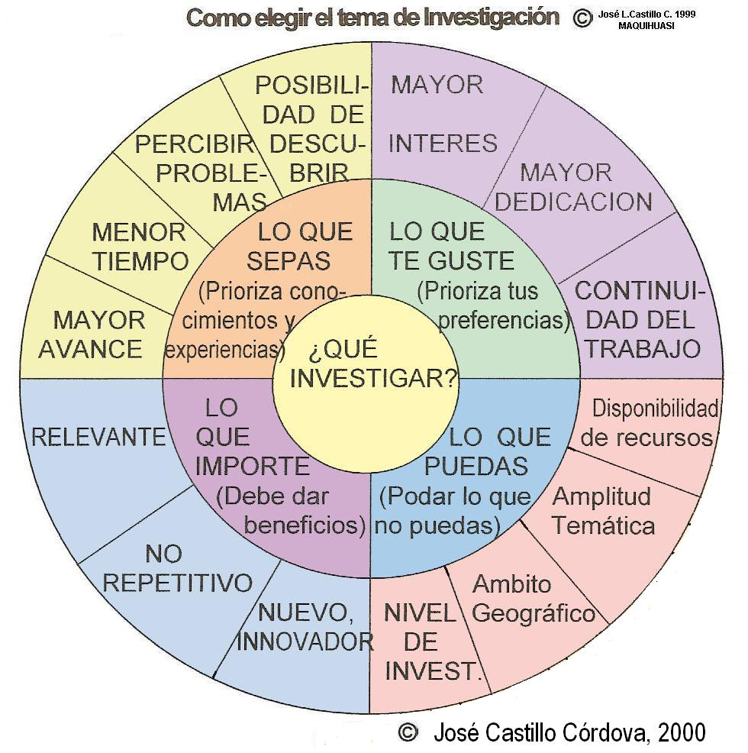
1. Círculos concéntricos

Permite organizar las ideas tomando como base un círculo concentrico.

- Dibujar una serie de círculos concéntricos.
- Ubicar en el círculo central la idea o concepto eje a desarrollar
- Ubicar palabras clave en el segundo círculo concéntrico, y dibujar las líneas divisoras de campo.
- Ubicar la información de detalle dentro del campo de cada palabra clave y dibujar las líneas de división.

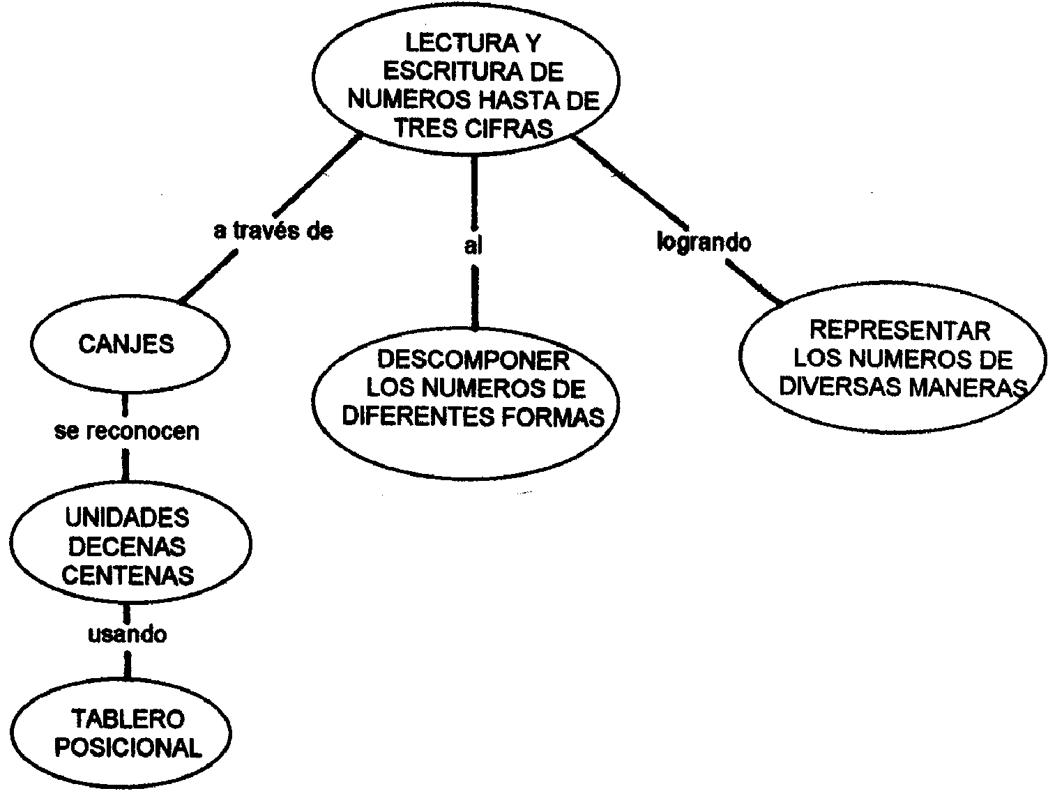 2. Mapas conceptuales

El mapa conceptual:
Es un entramado de líneas cuyos puntos de unión son los conceptos.
- Permite estructurar nuestros saberes previos, así como expresar las ideas asimila el alumno o alumna
- Implica análisis, reflexión y toma de decisión en la organización de las ideas y/o conceptos.
- Trabaja con conceptos organizados y jerarquizados.
- Permite una evaluación del proceso de aprendizaje.

Elementos:
- Conceptos: Expresan regularidad en hechos, acontecimientos, objetos, ideas, cualidades, etc. Se escribe en MAYUSCULAS
Palabras enlace: une conceptos (de, para, implica, se caracteriza, etc.) Se escribe en minúsculas.

- Proposiciones: Es una frase que consta de dos o más conceptos unidos por palabras enlace, dándonos un significado determinado.

3. Mapas mentales
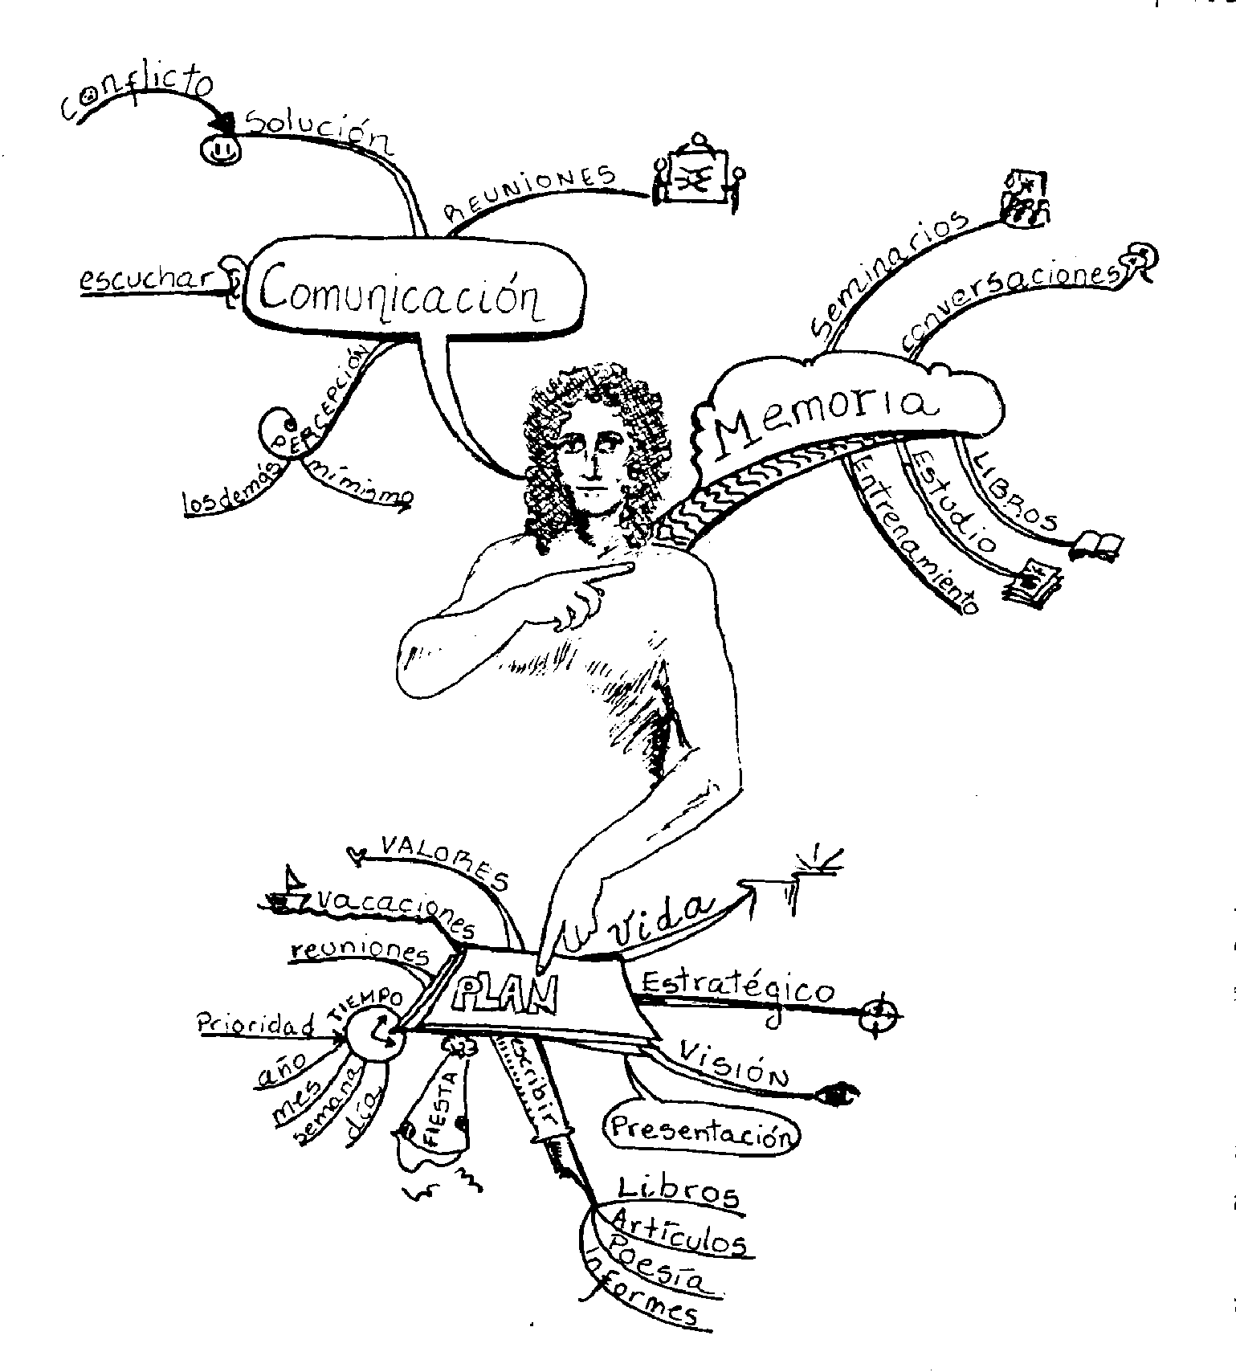Un mapa mental nos permite trazar un esquema que refleje la forma en que pensamos alrededor de un tema.
Se recomienda, para su ejecución:

- Comienza por un símbolo o dibujo (que represente el tema) al centro de la página. Esto abre tu menta a 360° de posibilidades de asociación de ideas, y los dibujos son más fáciles de recordar.
- Escribe palabras claves. Usa letra imprenta. Escribe una sola palabra clave por línea.
- Conecta las palabras clave con líneas (ramas primarias) que salen de la imagen central. Así mostrarás como se relacionan entre sí.
- Usa colores, dibujos, fotografías, códigos y abreviaturas.
- Resalta puntos importantes usando tamaños de letras, colores, imágenes..
- Conecta ramas secundarias que nacen de las ramas primarias. Las ramas centrales son más gruesas.
- Usa flechas que expresen relaciones.
Trazar un mapa mental es dibujar un organigrama que va recogiendo mediante formas, colores y dibujos, todos los puntos importantes de un tema, e indica gráficamente sus distintas relaciones, imitando así la forma en que el cerebro procesa la imaginación y que constituye nuestra manera natural de pensar.
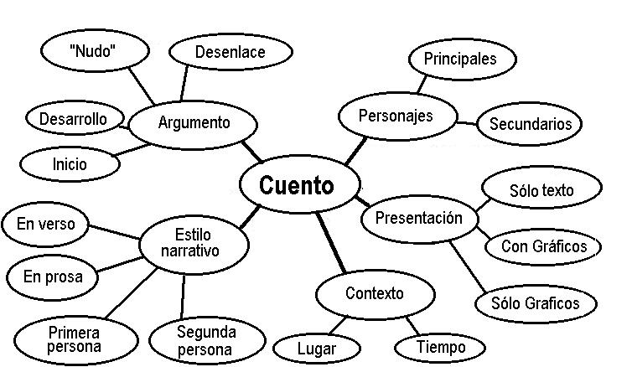
Es importante reconocer que el mapa mental no sólo sirve para organizar conocimientos previos, sino que también nos ayuda a producir ideas nuevas, convirtiéndose en un auxiliar del proceso de pensamiento.

5. Esquemas de galaxia
Son diagramas en forma de racimo o telaraña que nos ayudan a buscar ideas relacionadas entre sí. Implica cierto grado de jerarquización. A diferencia de los mapas conceptuales, no se tiene palabras de enlace.
Toma su nombre de la similitud que tiene con un sistema de estrellas, planetas y satélites. Sirve para analizar rápidamente lo que sabemos de un tema o asunto.

El proceso de su ejecución en el siguiente:
- Escribe el título o tema central en el medio de la hoja y enciérralo en una elipse
- Escribe palabras clave relacionadas alrededor de la elipse central y enciérralas en elipses.
- Une las elipses entre sí de acuerdo a las relaciones que encuentres.
- Busca más ideas o conceptos desagregados.

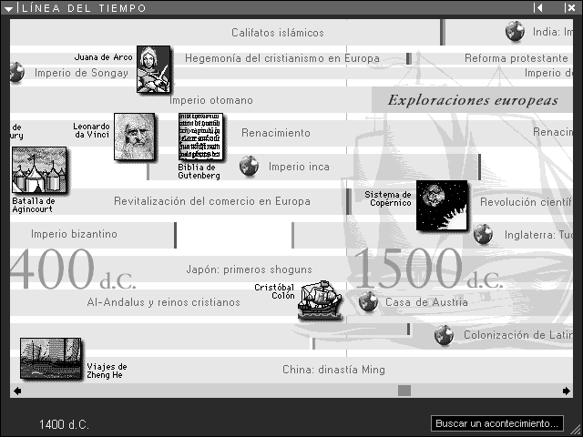
6. Líneas de tiempo

Expresan la temporalización de los fenómenos, hechos, o sucesos.

Se puede trabajar con tarjetas, en las que se escriben los diferentes procesos identificados, los cuales se organizarán de manera secuencial de acuerdo al tiempo y se presentan en una línea de tiempo.

El modelo mostrado es una imagen de Encarta 98.

- Dibujar un cuadro en la parte central de la hoja.
- Determinar la escala temporal: minutos, horas, días, semanas, meses, años, siglos, etc. y se distribuye sobre el borde horizontal del cuadro. Por ejemplo cada 100 años. Tomar en cuenta la amplitud de tiempo que abarquen los hechos que vamos a graficar.
- Ubicar en el gráfico los hechos, procesos o etapas identificados.
- Se puede trabajar con un solo grupo de datos o con varios (en el gráfico vemos varias culturas al mismo tiempo).
- Usa dibujos, láminas o fotos que ayuden a ilustrar las ideas.

7. LA CRUZ CATEGORIAL
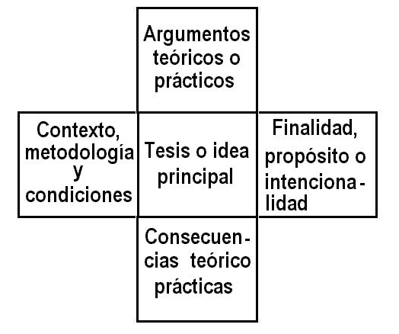
Sirve para organizar la información relevante alrededor de la tesis o idea principal expuesta en un texto o un discurso. Para su construcción se vale del código verbal y código gráfico.
Características:

- Su representación tiene la forma de una cruz, dividido en cinco partes.

- En el centro de la cruz se escribe la idea principal o tesis del texto o discurso.

- En la parte superior se escriben los argumentos teóricos o prácticos que sustentan la tesis o idea principal.

- En la parte inferior se escriben las derivaciones teóricas y prácticas de la tesis o idea.

- En el lateral izquierdo se señala el contexto, la metodología y las condiciones en que resulta válida la tesis. (supuestos)

- En el lateral derecho se escribe la finalidad, propósito o intención para aprender la tesis.

4. Cuadros Sinópticos
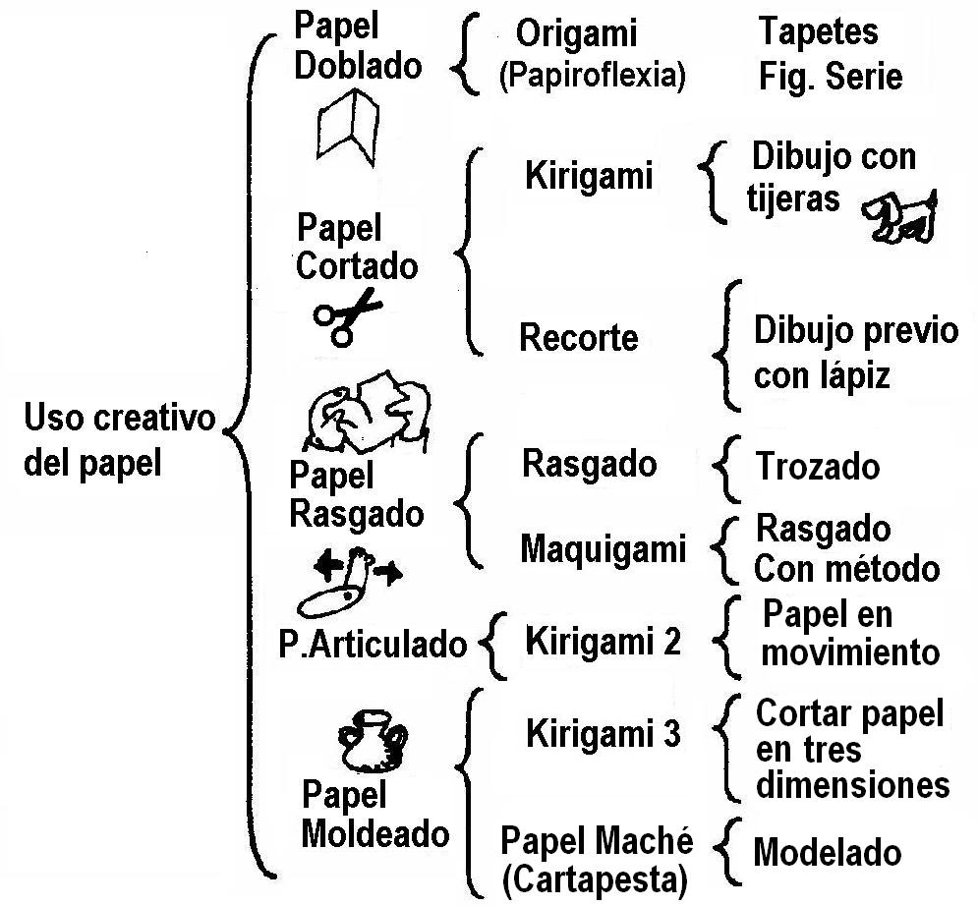
Es la organización de información usando como elementos de enlace llaves

Permite jerarquizar y ordenar los datos.
Procedimiento:
- Identificar la idea o concepto que englobe a los demás.
- Dibujar una llave
- Ubicar conceptos o ideas secundarias.
- Dibujar llaves secundarias
- Repetir el proceso.
- Intenta usar gráficos, imágenes y colores. Debe ser atractivo.
(Se puede convertir fácilmente en un círculo concéntrico).

Bibliografía:-
- Gelb, Michael. “Inteligencia Genial”. Ed. Norma, Colombia 1999. pag. 193. 358 p.
- Tony Buzan “El libro de los mapas mentales”. Ed. Urano. Barcelona 1996. 349 p.
- Documento de Trabajo Plancad 2000: Ontorio Peña y Molina Rubio Ana. Los Mapas Conceptuales. Ed. Magisterio del Río de la Plata. Argentina 1995.
- Organizadores del Conocimiento. Vladimiro Soto. UNCP 2002.
- Enciclopedia Multimedia Encarta 98.

Aportes y sugerencias, dirigirse a:
José Luis Castillo Córdova Telf. 99881 5600
E-Mail: kirigami @ hotmail.com Página WEB www.maquihuasi.com

ORGANIZADORES DINÁMICOS DE CONOCIMIENTO

© José Luis Castillo Córdova kirigami @ hotmail.com

Página WEB www.maquihuasi.com
Los organizadores de conocimiento son un material que se viene usando con mucha fuerza durante estos días.
Alcanzamos a Uds. la propuesta de elaboración de “organizadores dinámicos de conocimiento” como alternativa para el trabajo en todos los niveles educativos.
Se presta especialmente para los grados superiores, por su facilidad para adoptar contenidos de nivel abstracto.
Los organizadores del conocimiento son un conjunto de estrategias y técnicas que sirven para ilustrar y representar gráficamente las estructuras cognoscitivas o de significado que los individuos, en particular los alumnos, tienen o adquieren.
Los organizadores las evidencian y de ese modo ellos mismos pueden tomar conciencia de su propia construcción de significados.
Sirven para evidenciar las representaciones concisas de las estructuras conceptuales, tanto de los profesores, como de los alumnos.
1.DEFINICIÓN DE ORGANIZADORES DINÁMICOS DEL CONOCIMIENTO:
“Organizadores dinámicos de conocimiento son los organizadores que presentan la información mediante sistemas de articulación, plegado, elementos deslizantes, ventanas u otro sistema, y que permiten mostrarla de manera secuencial, ordenada y atractiva”. Jose Castillo, 2004.
Se pueden realizar en papel, cartulina o como presentaciones gráficas en informática.

2. IMPORTANCIA
Aparte de la importancia que tiene por ser organizadores del conocimiento, los organizadores dinámicos se caracterizan por:
- Destacar propiedades sustanciales y de organización del conocimiento de una manera secuencial, por partes.
- Incorpora una componente psicomotriz en la presentación de las ideas, al necesitar manipular el material.
- Ayuda a visualizar mejor la jerarquía de las ideas presentadas.
- Facilita la asimilación y el recuerdo de lo aprendido.
- Muestran una visión de conjunto.
- Es posible corregir una presentación, cambiando los puntos de articulación y realizando nuevas articulaciones. Es decir que un trabajo no se considera terminado e inamovible.

- ¿ CÓMO SE ELABORAN ?
Tienen dos presentaciones, de acuerdo al soporte en que se presentan. Si el soporte es físico, se realiza en cartulina o papel. El soporte informático es presentado en diapositivas realizadas en un programa de presentaciones de software.
Ambos tienen ventajas en su uso. El soporte de cartulina tiene la ventaja de que se puede usar en cualquier lugar, y está disponible en todo momento. El soporte informático tiene mayor posibilidad de uso de colores y ayudas multimedia.

3.1. Organizadores dinámicos de cartulina. Pasos para su elaboración:
- Desarrollar el tema mediante un organizador de conocimientos.
- Diseñar o seleccionar el mejor sistema de presentación a usar. Si se trabaja con papel o cartulina se usará el plegado, articulado, ventanas o elementos deslizantes. Si se trabajo con programas de computadora se usarán efectos de video, como esfumados, apariciones, etc.
- Se traslada la información a la cartulina. La articulación de elementos se realiza usando la técnica de “agujero, gota y tapa” (ver imágenes). Consiste en hacer un agujero en el elemento que se quiere articular, y luego colocándolo sobre la base, colocar una pequeña gota de goma al centro del agujero, colocando luego una tapa de cartulina. Esperando que seque, tendremos una figura articulada que no necesita ganchos, ni broches.
- Se prueba y ensaya el material previamente antes de su presentación.
- Se presenta el organizador.
- Se realiza una evaluación del organizador luego de la exposición y se realizan los cambios y correcciones, de ser necesario.
El sistema de “agujero, gota y tapa” ha sido tomado de la técnica del kirigami (arte de recortar el papel), específicamente de la modalidad de kirigami 2 o “papel en movimiento”, ambas desarrolladas por el mismo autor.
A) Gota pequeña de goma B) Colocara la tapa C) Dejar secar
Al centro
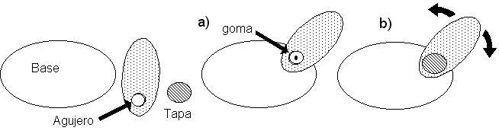
Una vez que seque, se podrá mover libremente
3.2. Organizadores dinámicos en programas de software.
- Desarrollar el tema mediante un organizador de conocimientos cualquiera.
- Diseñar o seleccionar el mejor sistema de presentación a usar. Se usarán efectos de video, como esfumados, apariciones, etc.
- Se traslada la información a las diapositivas de manera que la información vaya apareciendo en razón de su importancia y pertinencia al tratamiento del tema elegido.
- Se prueba y ensaya el organizador previamente antes de su presentación.
- Se presenta el organizador.
- Se realiza una evaluación del organizador luego de la exposición y se realizan los cambios y correcciones, de ser necesario.
RECOMENDACIONES GENERALES
- Usar en lo posible gráficos para ayudar a comprender la idea presentada.
- El texto debe ser lo mas resumido posible, usando ideas fuerza.
- Simplificar las figuras. Por razones de facilidad de manipulación, se recomienda usar máximo tres niveles de articulación.
- Puedes poner tus apuntes para la exposición, por escrito, en la parte posterior del organizador.
- La base debe ser máximo del tamaño de una hoja A4 cuando queramos un material transportable y que entre en cualquier maleta.

2. LOS ORGANIZADORES DINAMICOS Y LA EMERGENCIA EDUCATIVA
Frente a la declaración en emergencia de la educación peruana, los organizadores dinámicos se constituyen en una alternativa interesante e innovadora, pues permiten el trabajo educativo en los aspectos prioritarios de comprensión lectora, lógico matemática y valores.

Para comunicación integral el aporte de los organizadores dinámicos es decisivo, pues para poder elaborar uno, primero hay que saber hacer un organizador de conocimiento, .pero para hacerlo debemos haber leído un texto. El organizar las ideas nos permite desarrollar los aspectos de compresión lectora en los alumnos y alumnas.
Los alumnos se entusiasman al diseñar, elaborar y usar los organizadores dinámicos del conocimiento.
El desarrollo de razonamiento matemático en los estudiantes es apoyado por procesos de priorización, jerarquización, clasificación y selección de conceptos e ideas relevantes.

Y es en para el desarrollo de valores que tenemos los usos más llamativos, interesantes y novedosos organizadores dinámicos del conocimiento. El corazón de ¿Cómo muestro amor? Es un claro ejemplo. De manera gradual nos va presentando diversas situaciones y termina con recomendaciones y reflexiones.
La imagen adjunta ha sido tomada del libro de “Kirigami y Maquigami”.
Se caracteriza por ser eminentemente gráfico.
Otro ejemplo es el cuento “Andres, el pez”. En él se ilustra una fábula que nos deja muchas enseñanzas, a través de las transformaciones que va sufriendo el personaje principal.
Y como los cambios son muy llamativos, refuerza el logra de los aprendizajes esperado.
Bibliografía:
- Kirigami y Maquigami: La Magia del Papel. José Castillo Córdova. Ed. Maquihuasi Lima, 2004.
- Uso de los Organizadores dinámicos del conocimiento en educación. José Castillo Córdova. Ponencia Presentada al Congreso Científico Internacional ECI Perú 2005. ..

MAQUIMEDIOS
Concepto: Maquimedios son los Medios y materiales educativos manipulables en los que se usa imágenes de manera secuencial para hacer presentaciones. (Maqui es mano en quechua). Concepto desarrollado por José Castillo (2006). Es una alternativa al uso del multimedia.

Características de los maquimedios:
• Contacto visual permanente con los alumnos.
• Sirven para hacer presentaciones
• Son manipulables (pequeños)
• Están entre el orador y el público
• Presentan información de manera secuencial
• Usan textos, íconos e imágenes

Principales maquimedios desarrollados hasta hoy:
• Organizador dinámico (Presentado al ECI 2004)
• Mandil de cuentos
• Tapete cuenta cuentos
• Tarjeta reversible
• Disco de información
• Títeres (sin escenario)
• “Cuento taller” de kirigami

El organizador dinámico es el maquimedio que es mas usado y causa mayor impacto en las escuelas que ya lo vienen aplicando desde hace unos cinco años.
Se ha realizado una tesis de investigación de pregrado en la UNASAM (Huaraz), demostrando la eficacia del Kirigami en el campo educativo.

